Požičiavanie výstavy o odpadoch pre základné, stredné, vysoké školy a univerzity

Kritériá požičiavania:

- Výstava sa požičiava pre základné a stredné školy, vysoké školy a univerzity.
- Výstava sa požičiava na obdobie maximálne 2 týždňov.

Forma odberu výstavy:

- Odvozom priamo zo sídla organizácie Priatelia Zeme – SPZ – autom alebo inou dopravou.
- Odvoz výstavy zabezpečuje a náklady spojené s jej odvozom v plnej výške hradí škola.
- Pred odberom výstavy štatutárny zástupca školy podpisuje zmluvu, s ktorej obsahom bol oboznámený ešte pred vypožičaním výstavy. Zmluva má byť vytlačená a podpísaná riaditeľom školy a poslaná poštou na adresu organizácie Priatelia Zeme – SPZ, kde ju podpíše štatutár organizácie. Zmluva sa potom odovzdá vypožičiavateľovi pri osobnom odbere výstavy.
- Pri odbere výstavy obidve strany (pracovník školy a poverený pracovník organizácie Priatelia Zeme) podpisujú preberací protokol, ktorým sa potvrdzuje stav, v akom sa výstava odovzdáva škole.

Forma vrátenia výstavy:

- Výstava sa vracia naspäť do sídla organizácie, kde poverený pracovník skontroluje či nedošlo k jej poškodeniu, stav výstavy a prípadné poškodenie zaznačí do odovzdávacieho protokolu.
- Ak dôjde k poškodeniu výstavy, náklady na opravu hradí škola (subjekt, ktorý si výstavu požičal) formou úhrady faktúry vystavenej organizáciou Priatelia Zeme – SPZ. Detaily úhrady škôd v prípade poškodenia výstavy sú definované v zmluve o vypožičaní výstavy.

Používanie panelovej výstavy:

Panelová výstava sa používa formou zavesenia.
Forma inštalácie: na konce kratších tyčí s kovovými očkami, ktoré sú súčasťou výstavy, sa naviaže špagát alebo lanko (pokiaľ tak už nie je urobené). Jednotlivé panely sa následne pomocou tohto špagátu zavesia na háčiky na stenu alebo nejaké iné plochy na to určené.

Výstava bola vyrobená na bežné používanie v školách, čiže funguje bez obsluhy.
Náš tip: Dá sa zabezpečiť obsluha tejto výstavy prostredníctvom vašich žiakov. Žiaci môžu byť vyškolení pedagógmi na danej škole, aby mohli informovať o témach spracovaných na paneloch, prípadne navigovať záujemcov prostredníctvom panelov k témam, podrobnostiam, ktoré ich zaujímajú bližšie.

Spôsob online rezervácie panelovej výstavy:

Na webovej stránke nájdete poradovník, ktorý zobrazuje jednotlivé mesiace a dátumy, kliknutím na ktorýkoľvek dátum sa Vám otvorí strana s názvom „Pridať rezerváciu“.
Na tejto strane sa nachádzajú dve kolónky – začiatok a koniec rezervácie. Kliknete na kolónku „Začiatok“ a vyhodí sa Vám kalendár, tu kliknete na Vami vybraný deň, ktorá sa Vám potom objaví formou dátumu v tejto kolónke a sem zadáte dátum od ktorého dňa chcete výstavu vypožičať. Vybraný deň je potrebné výstavu aj prevziať. Takým istým spôsobom urobíte aj s kolónkou „Koniec“ – zadáte dátum kedy ukončíte požičanie výstavy a v ten deň si výstavu odovzdáte. Ak neviete napísať presnú hodinu kedy by ste výstavu prevzali a odovzdali tak zaškrtnite políčko „Rezervovať na celý deň“, v tom prípade zadané časové údaje v hodinách nebudú pri rezervácii brané ako záväzné.

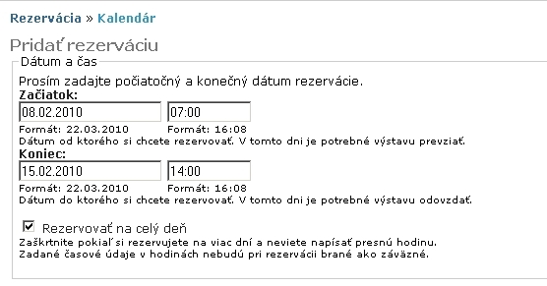

Do kolónky názov školy, obce, organizácie zadáte názov Vašej školy, obce, organizácie. Do ďalšej kolónky zadáte telefonický a mailový kontakt, meno kontaktnej osoby z Vašej strany, ktorá bude riešiť, organizovať požičanie výstavy.
Kliknutím na ikonu odoslať rezerváciu si zarezervujete termín, o ktorom pracovník organizácie Priatelia Zeme – SPZ automaticky dostane e-mail. Tento termín, obdobie ktoré ste zarezervovali je záväzný a systém automaticky zablokuje tieto dni pred ostatnými záujemcami, čiže nemôže sa stať že Vami vybraný termín sa potom zarezervuje niekým iným. Pracovník organizácie Vás bude kontaktovať a dohodne s Vami podrobnosti prevzatia výstavy v sídle organizácie. Nezabudnite si však vytlačiť zmluvu o vypožičaní a podpísať ju pred prevzatím panelovej výstavy.

